|  |
| --- |
| ***Projekt*** |

**Uchwała Nr ....................  
Rady Gminy Ostrów Mazowiecka**

z dnia .................... 2022 r.

**w sprawie nadania nazwy ulicy w miejscowości Komorowo**

Na podstawie art. 18 ust. 2 pkt 13 ustawy z dnia 8 marca 1990 r. o samorządzie gminnym (Dz. U. z 2022 r., poz. 559 z późn. zm.[1]1)) uchwala się co następuje:

**§ 1.**Ulicy położonej w miejscowości Komorowo, w obrębie geodezyjnym 0012, na działce o numerze ewidencyjnym 2025, nadaje się nazwę **Majora Henryka Sucharskiego.**

**§ 2.**Położenie i przebieg ulicy, o której mowa w §1 przedstawia załącznik graficzny do uchwały.

**§ 3.**Wykonanie uchwały powierza się Wójtowi Gminy Ostrów Mazowiecka

**§ 4.**Uchwała wchodzi w życie po upływie 14 dni od dnia jej ogłoszenia w Dzienniku Urzędowym Województwa Mazowieckiego.

|  |  |
| --- | --- |
|  | Przewodnicząca Rady Gminy   **Krystyna Kossowska** |

Załącznik do uchwały Nr ....................  
Rady Gminy Ostrów Mazowiecka  
z dnia....................2022 r.

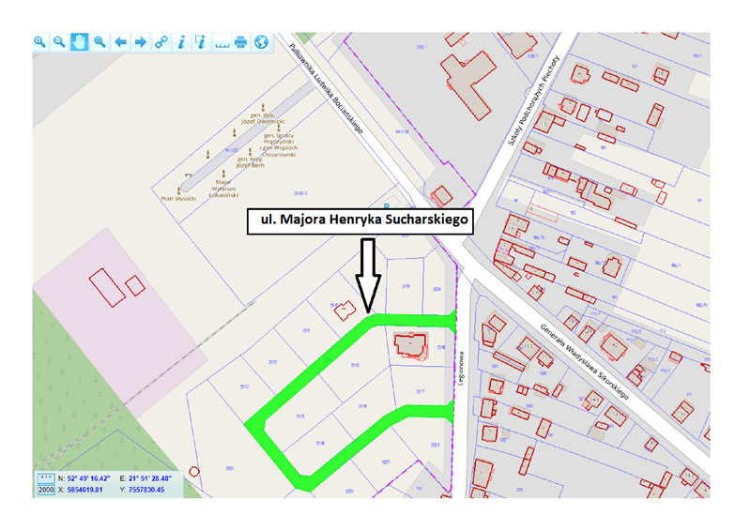

**uzasadnienie**

Z wnioskiem o nadanie nazwy ulicy stanowiącej drogę wewnętrzną, zlokalizowanej na działce o numerze ewidencyjnym 2025 w obrębie 0012 Komorowo, zwrócili się właściciele nieruchomości na których zlokalizowana jest droga wewnętrzna, proponując nadanie jej nazwy „Majora Henryka Sucharskiego”. Proponowana nazwa utrzymana została w wymaganej konwencji pasującej do nazw ulic przyległych.Warunek wynikający z art. 8 ust. 1a ustawy z dnia 21 marca 1985 r. o drogach publicznych (Dz. U. z 2021 r. poz. 1376), który stanowi, że podjęcie przez radę gminy uchwały  w sprawie nadania nazwy drodze wewnętrznej wymaga uzyskania zgody właścicieli terenów, na których jest ona zlokalizowana, jest spełniony. Wobec powyższego podjęcie niniejszej uchwały uważa się za uzasadnione.Zgodnie z art. 8 ust. 2 w/w ustawy o drogach publicznych oznakowanie dróg wewnętrznych należy do zarządcy terenu.

1. 1) Zmiany tekstu jednolitego wymienionej ustawy zostały ogłoszone w Dz. U. z  2022 r. poz. 1005